**Compte rendu  
 TP 8**

**PL/SQL : Les transactions**

# 

# Elaboré par : Zied KHAYECHI Classe : 2éme Informatique B

0/

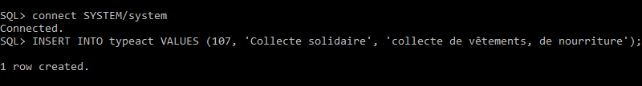

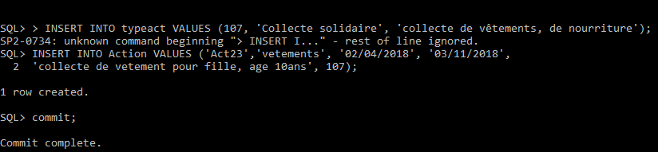

**1-**

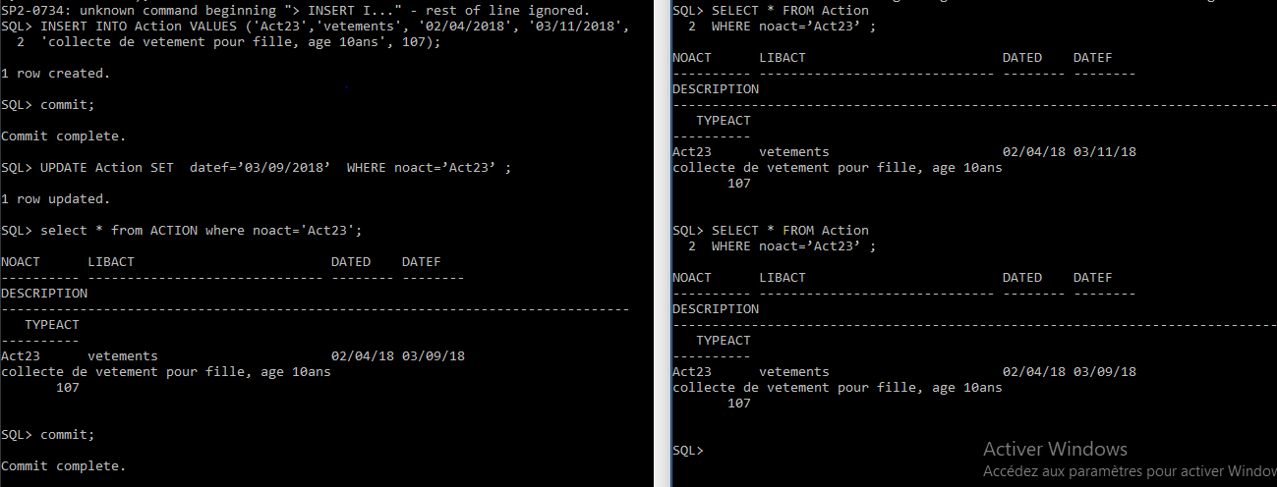

La TR2 reste bloquante tant que la TR1 n’a pas fait commit.

2-

On fait le commit de TR1, TR2 peut connaitre les modifications de TR1. Et elle débloque.

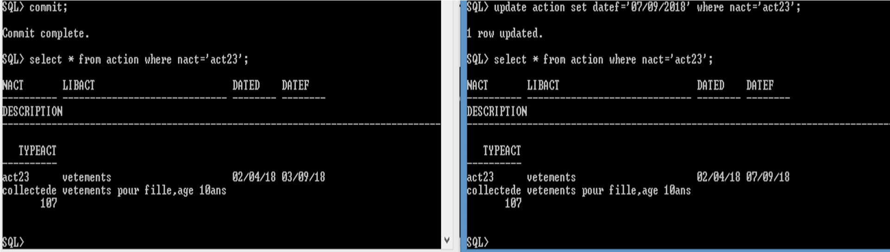

3-

Lorsqu’on fait le commit de TR2 on libère les verrous.

4-  
La datef sera = ‘07/09/2018’ et il y a propagation des modifications entre les transactions.

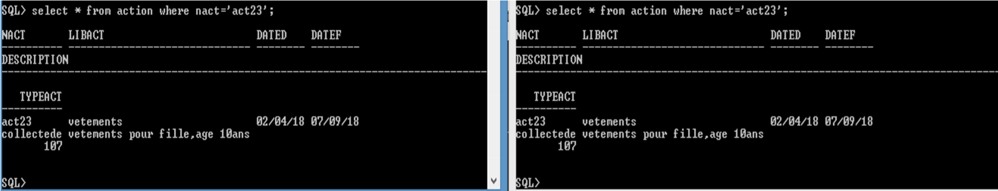

5-

la TR2 reste bloquante lors de la mise à jour ,après commit de TR1.

La datef= ‘01/10/2018’ du TR1, et non pas ‘09/10/2018’ car TR2 fait ROLLBACK donc aucune modification est validée de cette transaction.

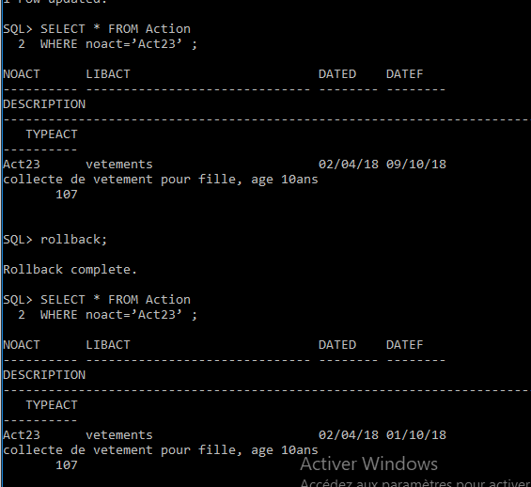

**6-**

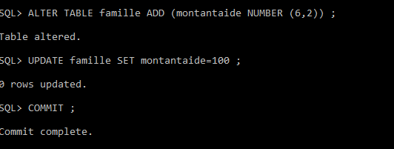

**6.1**

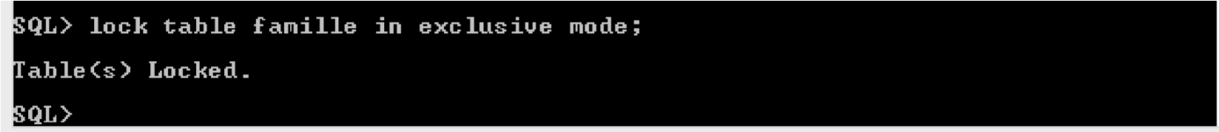

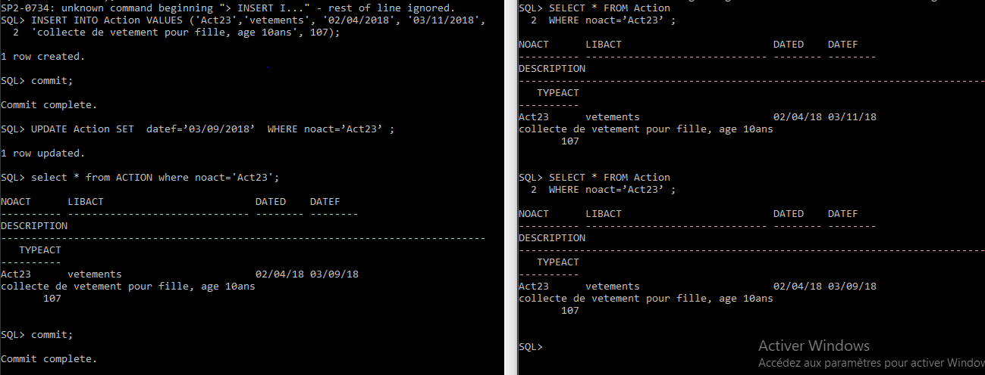

**6.2**

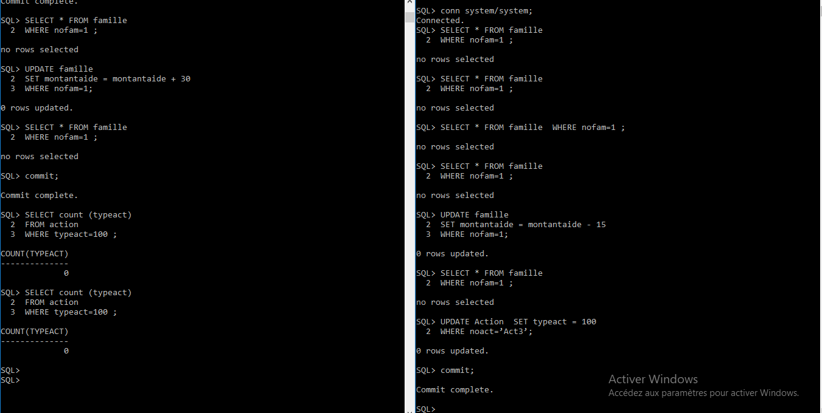

**6.3**

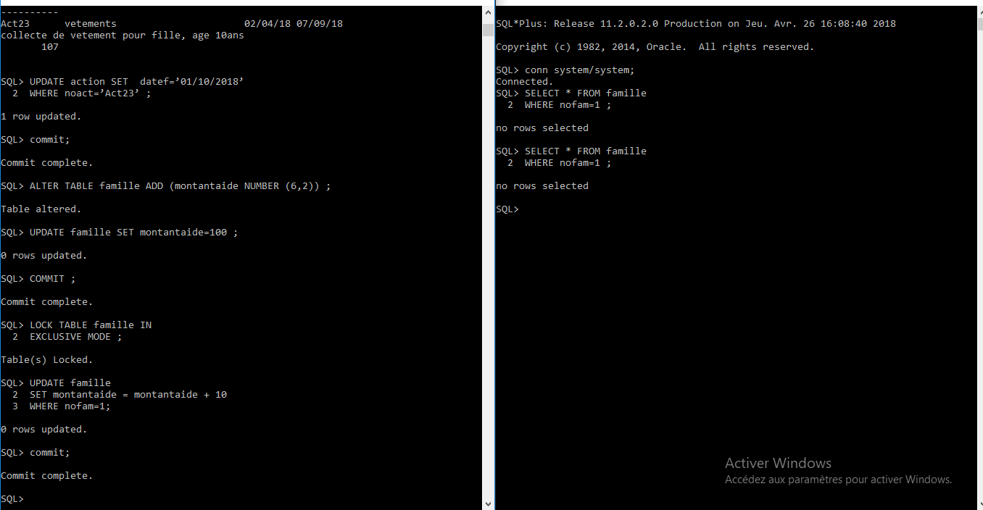

**6.4**

